Mokytojo lapas

Įelektrinta dalelė magnetiniame lauke
Geogebra: https://www.geogebra.org/m/pncwcwzr

1. Į magnetinį lauką, statmenai jo indukcijos linijoms įlekia elektringa dalelė.
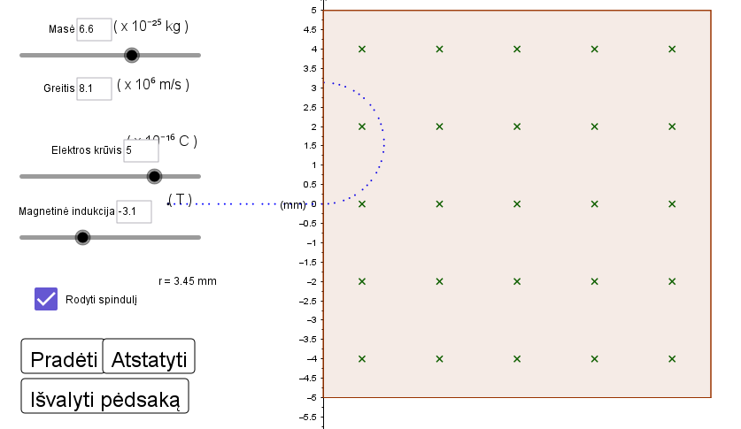

1.1. Kaip kinta magnetinio lauko linijų tankis, didėjant magnetinei indukcijai? Ką parodo magnetinio lauko linijų tankis?
Atsakymas: Stiprėjant magnetinei indukcijai, linijų tankis didėja. Linijų tankis parodo magnetinio lauko indukciją (ne skaitinę vertę, o palyginamąją).

1.2. Nurodykite, kokia trajektorija juda elektringa dalelė magnetiniame lauke, jeigu jos greičio vektorius statmenas magnetinio lauko linijoms.
Atsakymas: Apskritimu.

1.3. Nurodykite, kokia trajektorija juda elektringa dalelė magnetiniame lauke, jeigu jos greičio vektorius lygiagretus magnetinio lauko linijoms.
Atsakymas: Tiesia (Lorenco jėga dalelės neveikia).

1.4. Nurodykite, kokia trajektorija juda elektringa dalelė magnetiniame lauke, jeigu jos greičio vektorius su magnetinio lauko linijoms sudaro kampą mažesnį nei 90°.
Atsakymas: Spirale.

1.5. Kokias savybes turi turėti dalelė, kad ji magnetiniame lauke nebūtų veikiama Lorenco jėgos?
Atsakymas: Elektringa ir judanti.

1.6. Į pastovios magnetinės indukcijos lauką įlekia dvi neigiamos dalelės, kurių krūviai ir greičiai vienodi. Dalelių masės skiriasi 2 kartus. Palyginkite dalelių judėjimo trajektorijos kreivumo spindulius. Atsakymą argumentuokite.
Atsakymas: Didesnės masės dalelė judės 2 kartus didesniu kreivumo spinduliu.
Galima remtis formulėmis: $q∙v∙B∙sinα=\frac{m∙v^{2}}{R}$, $R=\frac{m∙v}{q∙B}$

1.7. Į pastovios magnetinės indukcijos lauką įlekia dvi neigiamos dalelės, kurių krūviai ir masės vienodos. Dalelių greičiai skiriasi 2 kartus. Palyginkite dalelių judėjimo trajektorijos kreivumo spindulius. Atsakymą argumentuokite.
Atsakymas: Didesnio greičio dalelė judės 2 kartus didesniu kreivumo spinduliu.
Galima remtis formulėmis: $q∙v∙B∙sinα=\frac{m∙v^{2}}{R}$, $R=\frac{m∙v}{q∙B}$

1.8. Į pastovios magnetinės indukcijos lauką įlekia dvi neigiamos dalelės, kurių masės ir greičiai vienodi. Dalelių krūvis skiriasi 2 kartus. Palyginkite dalelių judėjimo trajektorijos kreivumo spindulį. Atsakymą argumentuokite.
Atsakymas: Didesnio elektros krūvio dalelė judės 2 kartus mažesnio kreivumo spinduliu.
Galima remtis formulėmis: $q∙v∙B∙sinα=\frac{m∙v^{2}}{R}$, $R=\frac{m∙v}{q∙B}$

1.9. Į pastovios magnetinės indukcijos lauką įlekia elektringos dalelės, kurių masės ir greičiai vienodi. Dalelių krūviai vienodo didumo, bet priešingo ženklo. Palyginkite dalelių judėjimo trajektorijos kreivumo spindulius. Atsakymą argumentuokite.
Atsakymas: Elektros krūvio ženklas neturi įtakos kreivumo spinduliui, dalelės juda pagal ir prieš laikrodžio kryptį.

1.10. Į magnetinį lauką įlekia dvi neigiamos dalelės, kurių krūviai, masės ir greičiai vienodi. Magnetinė indukcija skiriasi 2 kartus. Palyginkite dalelių judėjimo trajektorijos kreivumo spindulius. Atsakymą argumentuokite.
Atsakymas: Esant didesnei magnetinei indukcijai, dalelė judės 2 kartus mažesniu kreivumo spinduliu.
Galima remtis formulėmis: $q∙v∙B∙sinα=\frac{m∙v^{2}}{R}$, $R=\frac{m∙v}{q∙B}$

1.11. Paaiškinkite, kodėl Lorenco jėga magnetiniame lauke neatlieka darbo.
Atsakymas: Todėl, kad kampas tarp Lorenco jėgos vektoriaus ir greičio vektoriaus 90 °. Galima remtis formule: $A=F∙s∙cosα$. Lorenco jėga keičia tik greičio kryptį, bet ne greičio modulį. Galima remtis formule: $A=E_{k2}-E_{k1}=0$

1.12. Pateikite Lorenco jėgos konkretaus panaudojimo pavyzdžių.
Atsakymas: CERN
https://lt.wikipedia.org/wiki/Didysis_hadron%C5%B3_prie%C5%A1prie%C5%A1ini%C5%B3_sraut%C5%B3_greitintuvas

